Ontwikkelen in Reporting Services voor PASS Software

# Benodigde software

* Visual Studio 2012
* [Business Intelligence for Visual Studio 2012](http://www.microsoft.com/en-us/download/details.aspx?id=36843)
* SQL Server Management Studio (onderdeel van Microsoft SQL Server 2012)

# Locaties

|  |  |  |
| --- | --- | --- |
| Name | Location | Description |
| Team Foundation Server | <http://omn-dv03:8080/tfs> |  |
| TFS Project folder | PASS/PASSClinical_NEW/PassReports | [1] |
| Reporting Services TestServer | CCG-RWK-PSRV01 |  |
| TestRS-browse-url | <http://ccg-rwk-psrv01/Reports/> |  |
| TestRS deploy-url | <http://ccg-rwk-psrv01/Reportserver> |  |
| DatabaseServer | ccg-rwk-psrv01 |  |

# Inloggegevens

De inloggegevens zijn geadministreerd in O:\Pass-Software\Ontwikkeling\Keepass\Pass.kdbx

|  |  |
| --- | --- |
| Name | User |
| Team Foundation Server | <Domain user account> (bv OMNIT\Paul) |
| Reporting Services TestServer | ccg-rwk-psrv01\administrator |
| TestRS-browser | ccg-rwk-psrv01\TestUser1  ccg-rwk-psrv01\TestUser2  ccg-rwk-psrv01\administrator |
| TestRS deploy | ccg-rwk-psrv01\administrator |
| Database (datasource) | sa |

# Ontwikkelprocedure

## Voorbereiding

Haal de solution op vanuit TFS. Er is 1 solution waaronder meerdere projecten hangen.

## Inleiding

Per klant is 1 project. Per project zijn er rapporten, shared datasets en shared data sources.

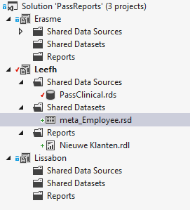

## Ontwikkelafspraken

Ontwikkel rapporten lokaal. Het is mogelijk om met “preview” hetgeen wat je heb ontwikkelt in te zien. “Debug” zal het rapport deployen (op de testserver plaatsen). Dit moet je voorkomen.



Rapporten voor PASS maken gebruik van queries om data op te halen uit de database. Queries kan je voorbereidend ontwikkelen met behulp van MS SQL Server Management Studio. Queries die specifiek voor het rapport gebruikt worden, moeten embedded in het rapport komen.

Queries die door meerdere rapporten gebruikt kunnen worden (zelfde inputparameters, algemene data) kunnen als Shared Dataset worden aangemaakt. Dit kunnen bijvoorbeeld queries zijn welke als bron moeten dienen voor dropdown-inputparameters. Geef deze datasets een “meta_”-prefix (bv meta_Employee)

Shared Datasets welke als report data dienen (dus de inhoud van een rapport) moeten als prefix “rd_” krijgen.

## Ontwikkelen

Om nieuwe rapporten te maken kan je gebruik maken van het “_template “-rapport. Maak hier een kopie van en geef de kopie een zinnige naam. Deze wordt namelijk gebruikt als rapport-titel. Open expliciet de kopie om in te ontwikkelen.

In het template-rapport is reeds een voorbeeld tabel (tablix) gemaakt. Deze moet je voorzien van een eigen dataset. Open Report Data (CTRL+ALT+D | View->Report Data)

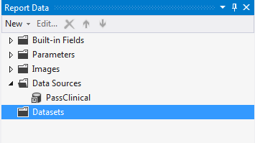

Voeg een nieuwe dataset toe door rechts te klikken op DataSets

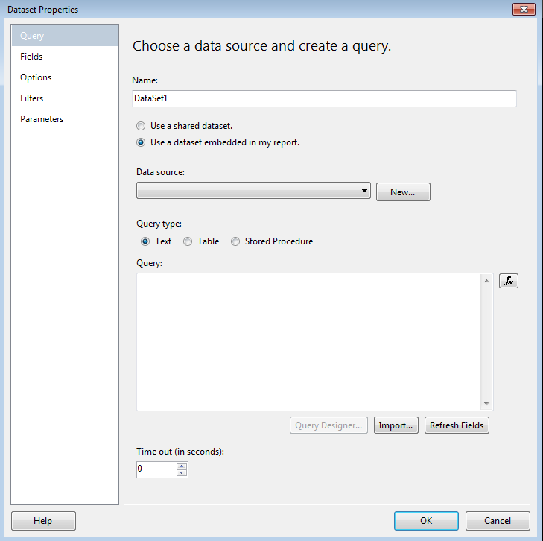

Geef de dataset een zinnige naam. Je kan kiezen om een shared dataset te gebruiken of een embedded aan te maken. Voor unieke data moet je embedded datasets maken.

Selecteer de datasource (de template heeft reeds een datasource). In de “query”-box kan je je query toevoegen. Gebruik Refresh Fields om de velden in te voegen in het dataset.

Je kan de tabblix koppelen met het nieuw aangemaakte dataset. Klik hiervoor op 1 cell in het Tablix. Rechtsklik op het grijze vlak linksboven en select Tablix properties. Hier kan je de dataset binden.

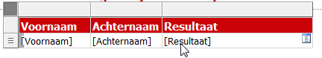

De data van de dataset kan je vervolgens toekennen aan de cellen in de tablix.

### Tip

Om snel te werken kan je ook de report wizard gebruiken om snel een tabel te ontwikkelen.

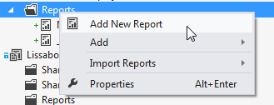 Selecteer Add New Report en loop de wizard door. Er wordt dan een tabel voor gegenereerd waarbij de kolomen en cellen reeds zijn ingevuld. Deze kan je dan kopiëren naar het nieuwe rapport.

Let wel op dat de gebruikte dataset niet gekopieerd wordt. Deze moet apart aangemaakt en gekoppeld worden aan het gekopieerde tablix. Ook moet de styling van de tablix aangepast worden zoals de rest van de rapporten.

Vergeet het wizard-rapport niet te verwijderen na afloop.

## Nieuwe projecten voor klanten aanmaken

Maak een nieuw project aan onder de solution.

Maak een Shared Datasource aan voor dit project welke naar de database van de klant verwijst.

Pas de configuratie voor debug-deploy aan (rechtermuisknop op project->Properties).

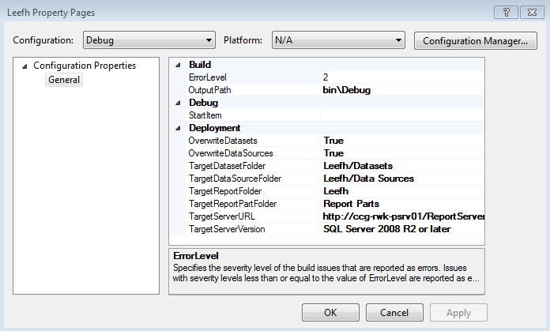Zorg ervoor dat OverwriteDatasets en OverwriteDatasources op True staan.

TargetDatasetFolder en targetDataSourceFolder moeten subfolders zijn van de TargetReportFOlder.

Vul de rest van de opties aan met zinnige instellingen

# Opleveren

## Opleveren op de testserver

Zet de solution op Debug.



Rechtsklik op hetgeen wat je wilt opleveren en klik op deploy. Het is mogelijk om het hele project in een keer op te leveren. Maar het is sneller om enkel het gemaakte rapport op te leveren.

Test het opgeleverde rapport door deze te openen en te gebruiken in Internet Explorer, chrome en firefox.

## Opleveren op productie

<nader te bepalen>

# Known issues & quirks

## Access denied in preview mode

Bij het ontwikkelen van een rapport kan bij het “preview” van een nieuw gemaakte rapport de volgende fout voorkomen: An error occurred during local report processing. Access Denied. (Exception from HRESULT: 0x80030005 (STG_E_ACCESSDENIED))

Dit komt omdat de integratie van Reporting Service-projecten en TFS niet goed is opgesteld. “tijdelijke” .data-bestanden worden dan aangemaakt en read-only gezet. De makkelijkste manier is om binnen jouw working folder de readonly-flag weg te halen bij de desbetreffende bestanden.

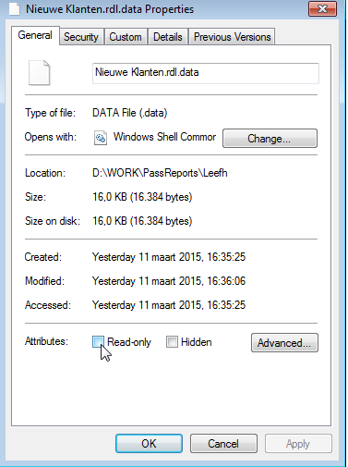

## Browser issues

Reporting service werkt standaard niet goed met niet-IE browsers (en IE-browsers hoger dan versie 9). Deze blijven bv wit.

Dit kan grotendeels opgelost worden door op de server waar reporting service draait het volgende script aan te passen: C:\Program Files\Microsoft SQL Server\MSRS10_50.MSSQLSERVER\Reporting Services\ReportManager\js\ReportingServices.js

Deze moet (helemaal onderaan) voorzien worden van de volgende code:

function pageLoad() {

var element = document.getElementById("ctl31_ctl10");

if (!element)

{

element = document.getElementById("ctl32_ctl09");

}

if (element)

{

element.style.overflow = "visible";

} }

Helaas wordt hiermee niet alle functionaliteit geactiveerd (zoals het selecteren van datum), maar het rapport functioneert tenminste wel.

1. Indien geen rechten: vraag een TFS-admin om deze toe te kennen direct op project(TFS-><project> Rightclick->Security->Add) of als algehele deelnemer van werkgroep(TFS->rightclick->Team Project Collection Settings->Group MemberShip-><Add user to appropiate group>

   